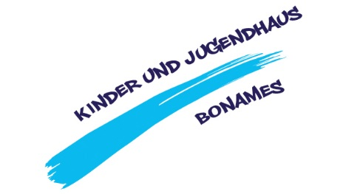
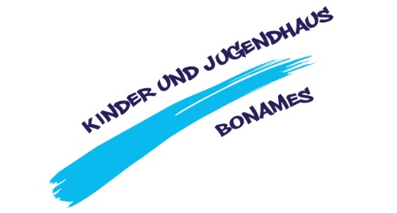
Weihnachtsferienprogramm 2018 im Kinder- und Jugendhaus Bonames
02.01.2018-12.01.2018

 | Programm | Mittagessen/ Lunchbox | Kosten
Dienstag, 02.01.2018 | Kindermuseum „Kinder haben Rechte“  Hier könnt ihr in einer interessanten Führung etwas über eure Rechte erfahren und Fragen stellen. | Bitte Lunchbox mitbringen | 4 €
Mittwoch, 03.01.2018 | Inhouse Kino  Licht aus, Spot an…Filme kann man nicht nur im Kino gucken, auch im KJH Bonames kommt mit Popcorn ordentlich Stimmung auf. | Bitte Lunchbox mitbringen | 2 €
Donnerstag,04.01.2018 | Bowling  Strike, Spare oder Double. Stellt euer Können unter Beweis und lasst die Kugeln rollen. | Bitte Lunchbox mitbringen | 4 €
Freitag, 05.01.2018 | Basteltag  Auf die Plätze, fertig, basteln… An verschiedenen Stationen könnt ihr mit uns die unterschiedlichsten Dinge basteln und mit nach Hause nehmen. | Bitte Lunchbox mitbringen | 3 €
Montag, 08.01.2018 | Feldberg  Wir fahren auf den großen Feldberg und gehen auf den Aussichtsturm. Packt die Schlitten ein, falls Schnee liegt, denn dann machen wir die Piste unsicher. | Bitte Lunchbox mitbringen | 5 €
Dienstag, 09.01.2018 | Legobaustelle im Architekturmuseum  Hier werden eure kühnsten Legoträume wahr und ihr könnt euch mit hunderten von Steinen und unendlichen Möglichkeiten beim Legobauen ausleben. | Bitte Lunchbox mitbringen | 4 €
Mittwoch, 10.01.2018 | Tisch- und Brettspiele Tag  Ob UNO, Schach oder Backgammon. Heute können alle Spiele ausprobiert, gelernt und bis zum Abwinken gespielt werden. | Mittagessen im Haus | 3 €

Donnerstag, 11.01.2018 | Inhouse Rallye  Verschiedene Räume, verschiedene Aufgaben und Herausforderungen. Seid ihr gut genug um alle zu bewältigen? | Mittagessen im Haus | 3€
Freitag, 12.01.2018 | Hit Radio FFH-Führung  Sonst hört man Radio nur, heute bekommt ihr auch etwas zu sehen. Hinter den Kulissen eines Radiosenders geht es spannend zu. | Bitte Lunchbox mitbringen | 4€

Wir starten jeden Tag um 10:00 Uhr und schließen das Haus um 17:00 Uhr. Bitte seid pünktlich und bleibt bis zum Schluss!
Frühstück wird täglich gemeinsam im Kinder- und Jugendhaus eingenommen. An den Tagen, an denen kein Mittagessen im Haus angeboten wird, muss eine Lunchbox mitgebracht werden (siehe oben).
Achtung! Begrenzte Teilnehmerzahl! Bitte die Kinder frühzeitig anmelden! Anmeldung gilt nur mit unterschriebenem Abschnitt.
Aufgrund diverser negativer Erfahrungen behalten wir uns vor angemeldete Kinder, welche unentschuldigt fernbleiben, von den nächsten Ferienspielen auszuschließen.
Bitte Monatskarten mitbringen, falls vorhanden.
---------------------------------------------------------------------------------------------------------------------
Hiermit melde ich mein Kind zu den Weihnachtsferienspielen im Kinder- und Jugendhaus Bonames an.

Vorname: ........................................ Nachname: ............................... Alter: .......

Adresse: ....................................................... Tel.: ...................................................

Unterschrift: ……………………………………………………

Mein Kind wird an folgenden Tagen an den Ferienspielen teilnehmen (bitte ankreuzen):
Woche 1 |  | Woche 2
Neujahr geschlossen |  | Montag, 08.01.2018
Dienstag, 02.01.2018 |  | Dienstag, 09.01.2018
Mittwoch, 03.01.2018 |  | Mittwoch, 10.01.2018
Donnerstag, 04.01.2018 |  | Donnerstag, 11.01.2018
Freitag, 05.01.2018 |  | Freitag, 12.01.2018

